Дидактическое пособие для освоения временных и пространственных представлений с детьми с ОВЗ.
Актуальность:
Наш детский сад посещают дети с тяжелыми нарушениями речи (ТНР). У детей с тяжелой речевой патологией отмечается недоразвитие всей познавательной деятельности, проявляющееся в нарушении восприятия, памяти, мышления и речи. Поэтому мы в постоянном поиске нестандартных форм и средств работы с детьми. Мультисенсорный подход – это способ обучения ребенка с опорой на каналы восприятия всех органов чувств: слуха, зрения, осязания, обоняния. Учеными установлено, что овладение определенным словом, понятием зависит от того, как много и каких впечатлений поступает ребенку через все органы чувств. Кроме того, по теории Х.Гарднера люди обладают неодинаковыми типами восприятия, мышления и памяти. Регулярная смена заданий, ориентированных на различные каналы восприятия, помогает зафиксировать внимание каждого ребенка. Пособие, которое мы представляем «Круг времени» основано на использовании мультисенсорных технологий. То есть усвоение детьми информации через работу всех чувственных каналов восприятия.
Предназначение: Дидактические игры с модулем предназначены для работы с детьми от 3 до 7 лет в образовательной деятельности. Игры с модулем подходят как для индивидуальной, так и подгрупповой, фронтальной работы с дошкольниками.
Описание напольного круга:
Модуль изготовлен из серого ковролина в виде круга. Изготовлены они из плотного фетра четырёх цветов, которые обозначают четыре времени года и части суток: зима и ночь (голубой), весна и утро (зелёный), лето и день (жёлтый), осень и вечер (красный). Сюжетные картинки по частям суток. Разноцветные ленты по количеству основных цветов радуги. Массажные коврик. Сенсорные мешочки с наполнениями.

Целью напольного модуля является закрепление временных и пространственных представлений дошкольников посредством мультисенсорных технологий (зрение, осязание, обоняние, слух)
Задачи:
Образовательные задачи: закрепить понятие «времена года», уточнить понятие «части суток», систематизировать знания дней недели;
Развивающие задачи: развивать взаимодействие детей с взрослым, развивать ориентировку во времени при определении частей суток, времени года и дней недели;
Воспитательные задачи: воспитывать дружеские взаимоотношения между детьми, воспитывать у детей желание участвовать в совместной деятельности.
Игра: «Части суток»
Цель: уточнение представлений о частях суток посредством слухового и зрительного анализатора.
Ход игры: Круг делится на четыре части, в центре выкладываются круги (жёлтый, красный, голубой, зеленый), на круг кладется картинка с изображением времени суток. По краю круга раскладываются круги тех же цветов в хаотичном порядке. Воспитатель включает музыку, дети идут по кругу, в конце музыки звучит звук, которые ассоциируются с одним из частей суток (например: утро - звук будильника, день - звуки детей играющих в детском саду, вечер - чтение сказки, а ночь - звук телепередачи «Спокойной ночи малыши»). Дет и должны взять круг нужного цвета и разместить в той части напольного круга, где находится данная часть суток. Также дети могут показывать, что они делают утром ( тянутся после сна, чистят зубы) и т.д
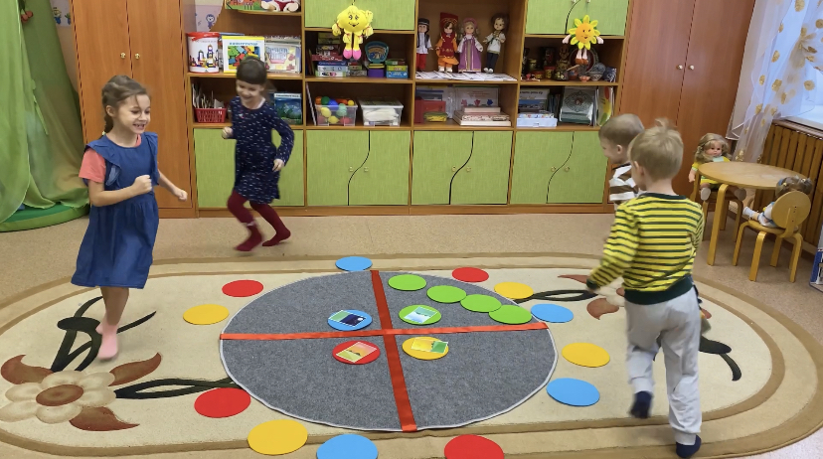
Игра: «Живая неделя»
Цель: совершенствование знаний о неделе и названии дней недели, ориентировка в пространстве через зрительный и слуховой анализатор.
Ход игры: На напольный модуль были разложены лепестки по цвету радуги, детям надеты на голову повязки таких же цветов. Воспитатель объясняет детям, что определенный цвет соответствует дню недели. Например, красный – понедельник, оранжевый - вторник и т.д. Далее дети под музыку перемещаются по кругу и после звукового сигнала «Стоп», они должны найти свой цвет и назвать день недели.
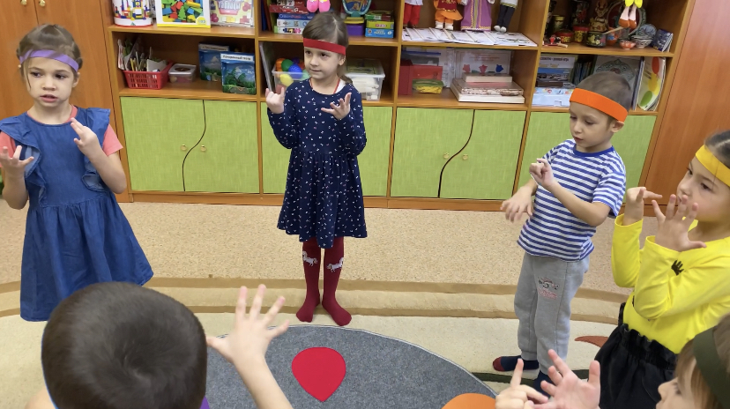

Игра: «Времена год. Сенсорные мешочки»
Цель: развитие сенсорного восприятия у детей (обоняния и осязания) и соотнесение со временем года.
Ход игры: В мешочки из ткани помещают предметы, имеющие запах и ассоциирующиеся с данным временем года. Детям дают мешочек в руки, они трогают и нюхают, размещают возле картинки с определенным временем года (например: палочка корицы – осень, мандарин и веточка ели – зима, веточка тополя с почками – весна, клубника – лето)
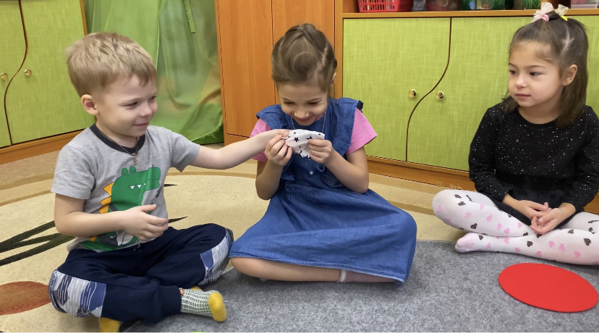
Физкультминутка « Две сестрицы, две руки», « Вперёд четыре шага»
Цель: развитие у дошкольников координацию движений, речевых навыков, творческого воображения, активизация памяти, внимания.
Ход: Дети под музыку при ходьбе вперед - назад по массажным коврикам (эффективное средство, которое очень хорошо тренирует мышцы ног, активизирует работу головного мозга) выполняют движения в соответствии с текстом.
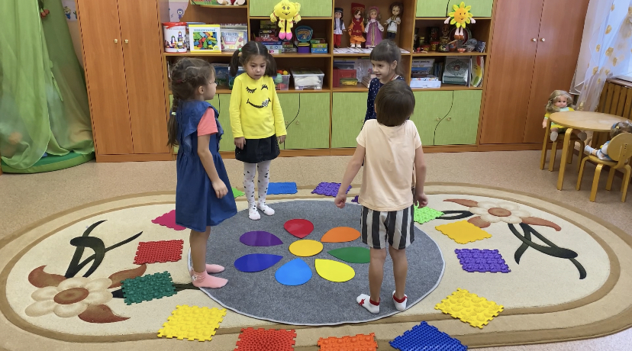
Таким образом, мы можем сделать вывод о том, что мультисенсорные технологии открывает перед педагогом неисчерпаемые возможности для стимуляции деятельности всех органов чувств каждого ребенка, что в свою очередь, способствует увеличению усвоения дошкольником информации и ярком восприятии окружающего мира.

